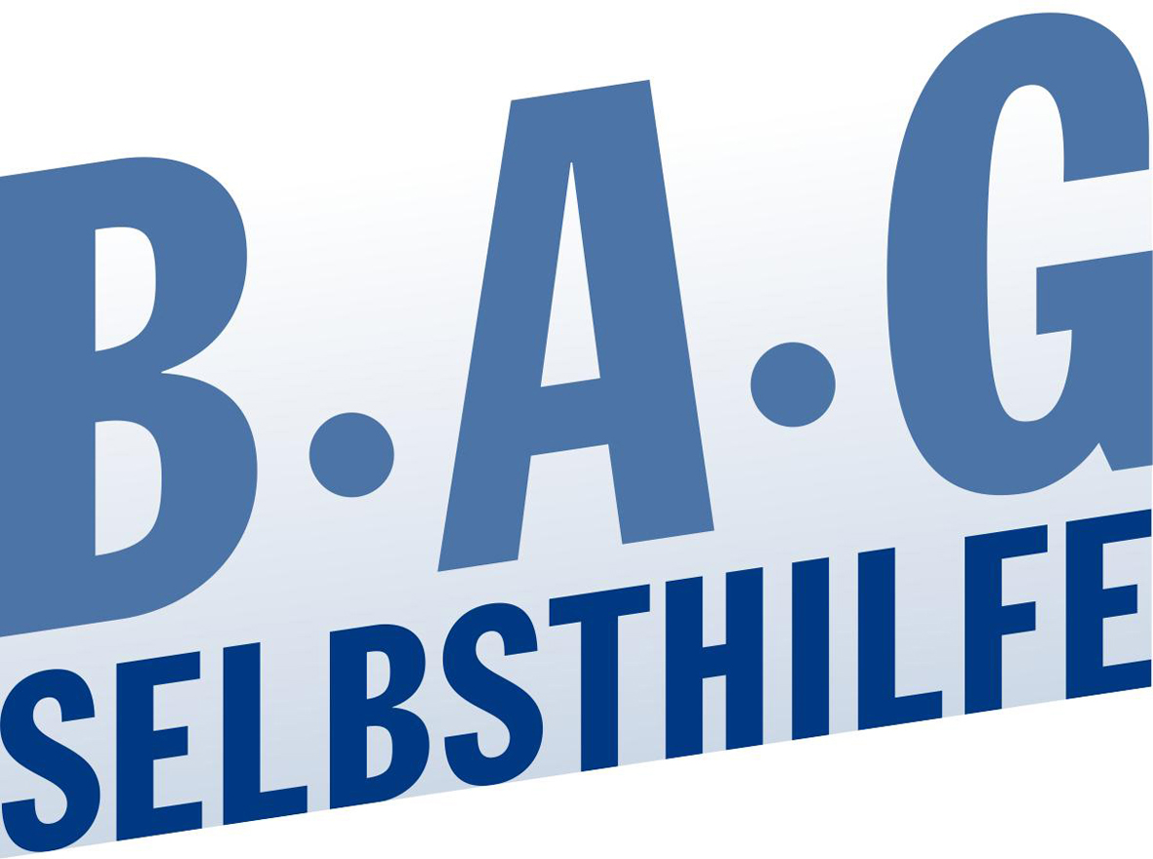 | Bundesarbeitsgemeinschaft Selbsthilfe von  Menschen mit Behinderung und chronischer  Erkrankung und ihren Angehörigen e.V.  BAG SELBSTHILFE  Kirchfeldstr. 149  40215 Düsseldorf  Tel. 0211/31006-56  Fax. 0211/31006-48

Stellungnahme der

Bundesarbeitsgemeinschaft SELBSTHILFE
von Menschen mit Behinderung,
chronischer Erkrankung und ihren Angehörigen e.V.
(BAG SELBSTHILFE)

zu dem

Entwurf einer Sechzehnten Verordnung zur
Änderung der
Arzneimittelverschreibungsverordnung

(Az. 111-20105-01/14)

Als Dachverband von 120 Bundesverbänden der Selbsthilfe chronisch kranker und behinderter Menschen sowie von 13 Landesarbeitsgemeinschaften bedankt sich die BAG SELBSTHILFE für die Möglichkeit zur Stellungnahme.

Sie hat nur an einer Stelle Ergänzungs- bzw. Klärungsbedarf:

Aus der Sicht der BAG SELBSTHILFE fehlt auf Seite 18 im zweiten Absatz, 1. Satz das Wort „entstehen“; der Satz müsste ferner grammatikalisch angepasst werden, da bei dem Wort weitere ein „n“ zu viel vorhanden ist.

Berlin, 5. Mai 2017

